2015－2016学年度高三两校第1次联考理科综合试题
命题者：揭阳一中理科综合备课组
校对者：揭阳一中理科综合备课组

可能用到的相对原子质量：H-1 C-12 B-11 N-14 O-16 Na-23 Cl -35.5 Cu-64

一、选择题:本题共13小题，每小题6分．在每小题给出的四个选项中，只有一项是符合题目要求的。
1．下列关于细胞组成、结构和功能的叙述中，错误的是
A．结核杆菌属于胞内寄生菌，其蛋白质在宿主细胞的核糖体上合成
B．没有核膜的细胞在积累无机盐离子时，消耗的能量不是由线粒体提供的
C．ATP和ADP都是高能磷酸化合物，都能在叶绿体和线粒体中形成
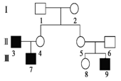
D．细胞膜和染色体的组成元素都有C、H、O、N、P，但染色体不属于生物膜系统
2．如图是一个家族的某种遗传病的系谱图，请判断下列相关说法中错误的是
A．家系中患者都是男性，但是该遗传病一定不是伴Y遗传
B．分析系谱图，能够确定的是该病一定是隐性遗传病
C．若Ⅱ－6不携带该病的致病基因，则该病一定为伴X隐性
遗传病
D．若该病是常染色体遗传病，则Ⅲ－7和Ⅲ－8婚后所生男孩的患病概率是1/4
3．下列对有关实验的叙述，正确的是
A．观察DNA和RNA在细胞中分布实验时，低倍镜观察应选择染色均匀、色泽深的区域，移至视野中央，将物像调节清晰
B．鉴定组织中脂肪的颜色反应实验中，必须使用显微镜
C．探究温度对淀粉酶活性的影响，不可用斐林试剂对产物进行检测
D．调查某遗传病的发病率时，一般应选用发病率较低的多基因遗传病
4．有一种胰岛素依赖型糖尿病是由于患者体内某种T细胞过度激活为效应T细胞后，选择性地与胰岛
B细胞密切接触，导致胰岛B细胞死亡而发病。下列叙述正确的是：
A．患者血液中胰岛素水平高于正常生理水平
B．促进T细胞增殖的免疫增强剂可用于治疗该病
C．效应T细胞将抗原传递给胰岛B细胞致其死亡
D．这种胰岛素依赖型糖尿病属于自身免疫病
5．下列生命系统的活动中，不是单向进行的是
A．植物细胞发生质壁分离过程中，水分子的运动
B．蛋白质合成过程中，核糖体在mRNA上的移动
C．食物链和食物网中，能量的传递和物质的流动
D．两个神经元之间，兴奋的传递
6．下列关于植物激素的叙述，正确的是
A．细胞分裂素可直接参与代谢促进植株细胞分裂
B．脱落酸能够延缓叶片的衰老和促进果实脱落
C．乙烯的主要作用是促进果实的发育
D．赤霉素可用于改良生产啤酒的传统方法
7．化学与材料、生活和环境密切相关。下列有关说法中错误的是
A．食品袋中常放有硅胶和铁粉，都能起到干燥的作用
B．大力实施矿物燃料脱硫脱硝技术，能减少硫、氮氧化物的排放
C．明矾净水时发生了化学及物理变化，能起到净水作用，而没有杀菌、消毒的作用
D．某新型航天服材料主要成分是由碳化硅、陶瓷和碳纤维复合而成，它是一种新型无机非金属材料
8．设N_{A}代表阿伏加德罗常数的数值。则下列有关叙述正确的共有
A．1.4 g乙烯与丙烯的混合气体含有N_{A}个碳原子
B．精炼铜，若阳极失去2N_{A}个电子，则阴极增重64 g
C．在1 L 0.1mol/L 的Na₂CO₃溶液中，阴离子总数小于0.1N_{A}
D．将1 L 2 mol/L 的FeCl₃溶液加入到沸水中，加热使之完全反应，所得氢氧化铁胶体粒子数为2N_{A}
9．某有机化合物只含C、H、O 三种元素且只含有一种官能团，其相对分子质量为58，该有机物完全燃烧时产生等物质的量的CO₂和H₂O。则它可能的结构共有（不考虑立体异构）
A．3 种 B．4 种
C．5 种 D．6 种
10．X、Y、Z、W是原子序数依次增大的四种短周期元素，甲、乙、丙、丁、戊是由其中的两种或三种元素组成的化合物，己是由Z 元素形成的单质。已知：甲 + 乙 = 丁 + 己，甲 + 丙 = 戊 + 己； 0.1 mol•L⁻¹丁溶液的pH为13（25℃）。下列说法正确的是
A．原子半径：W＞Z＞Y＞X
B．Y元素在周期表中的位置为第三周期第ⅣA族
C．X分别与Y、Z、W所形成的化合物均为共价化合物
D．X与Y所形成的化合物的沸点可能高于X与Z所形成的化合物
11．将一定量的SO₂（g）和O₂（g）分别通入到体积为2 L的恒容密闭容器中，在不同温度下进行反应：2SO₂(g)+O₂(g)2SO₃(g) △H<0。得到如表中的两组数据：
实验编号 | 温度/℃ | 平衡常数/ mol⁻¹·L | 起始量/mol |  | 平衡量/mol |  | 达到平衡所需时间/min
实验编号 | 温度/℃ | 平衡常数/ mol⁻¹·L | SO₂ | O₂ | SO₂ | O₂ | 达到平衡所需时间/min
1 | T₁ | K₁ | 4 | 2 | x | 0.8 | 6
2 | T₂ | K₂ | 4 | 2 | 0.4 | y | t
下列说法不正确的是
A．x=1.6，y=0.2，t<6
B．T₁、T₂的关系：T₁>T₂
C．K₁、K₂的关系：K₂>K₁
D．实验1在前6 min的反应速率v (SO₂)= 0.2 mol·L⁻¹·min⁻¹
12．25℃时，弱酸的电离平衡常数如下表，下列说法正确的是
弱酸化学式 | CH₃COOH | HCN | H₂CO₃
电离平衡常数（25℃） | 1.8×l0⁻⁵ | 4.9×l0⁻¹⁰ | K₁=4.3×l0⁻⁷ K₂=5.6×l0⁻¹¹
A．向NaCN 溶液中通入少量CO₂发生的离子反应为：2CN⁻+H₂O+CO₂ = 2HCN+CO₃²⁻
B．等物质的量浓度的各溶液pH关系为：pH（NaCN）> pH（Na₂CO₃）> pH（CH₃COONa）
C．a mol/LHCN溶液与b mol/LNaOH溶液等体积混合后，所得溶液中c(Na⁺)>c(CN⁻)，则b一定大
于a
D．NaHCO₃和Na₂CO₃的混合溶液中，一定存在：c(Na⁺)+c(H⁺)=c(OH⁻)+c(HCO₃⁻)+2c(CO₃²⁻)

13．工业上，在强碱性条件下用电解法除去废水中的CN⁻，装置如图所示，依次发生的反应有：
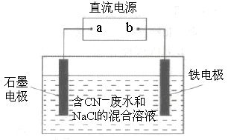
①CN⁻ -2e⁻+2OH⁻ ＝CNO⁻+H₂O ②2Cl⁻ -2e⁻ ＝Cl₂↑
③3Cl₂ +2CNO⁻+8OH⁻＝N₂+6Cl⁻ +2CO₃²⁻+4H₂O
下列说法正确的是
A．铁电极上发生的反应为Fe-2e⁻ ═ Fe²⁺
B．通电过程中溶液pH不断增大
C．为了使电解池连续工作，需要不断补充NaCl
D．除去1 mol CN⁻，外电路至少需转移5 mol电子
二、选择题:本题共8小题，每小题6分。每小题给出的四个选项中:第14～18题只有一项符合题目要求，第19～21题有多项符合题目要求．全部选对的得6分，选对但不全的得3分，有选错的得0分。
14．在匀强磁场中，一个带电粒子做匀速圆周运动。如果匀强磁场的磁感应强度变为原来的2倍，则
A．粒子的速率增加一倍，运动周期减小一半
B．粒子的速率不变，轨道半径减小一半
C．粒子的速率不变，轨道半径不变
D．粒子的速率减小一半，运动周期减小一半
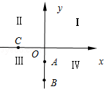
15．如图所示，在平行于xoy平面的区域内存在着电场，一个正电荷沿直线先后从C点移动到A点和B点，在这两个过程中，均需要克服电场力做功，且做功的数值相等．下列说法错误的是
A．A、B两点在同一个等势面上
B．B点的电势低于C点的电势
C．该电荷在A点的电势能大于在C点的电势能
D．这一区域内的电场可能是在第Ⅳ象限内某位置的一个正点电荷所产生的
16．如图所示，理想变压器初级线圈的匝数为1100，次级线圈的匝数为55，初级线圈两端a、b接正弦交流电源，在原线圈前串接一个电阻R₀=121$Ω$的保险丝，电压表V的示数为220V，如果负载电阻R=5.5$Ω$，各电表均为理想电表，则
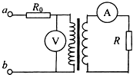
A．电流表A的示数为1A
B．变压器的输出电压为5.5V
C．保险丝实际消耗的功率为1.21W
D．负载电阻实际消耗的功率为22$\sqrt{2}$W
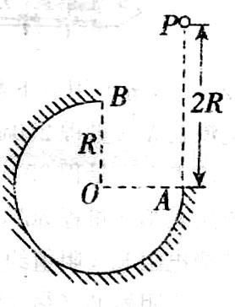
17．如图所示，在竖直平面内有一半径为R的圆弧轨道，半径OA水平、OB竖直，一个质量为m的小球自A的正上方P点由静止开始自由下落，小球恰好能沿轨道到达最高点B。已知AP=2R，重力加速度为g，则小球从P到B的运动过程中
A．重力做功2mgR
B．机械能减少mgR
C．合外力做功mgR
D．克服摩擦力做功mgR
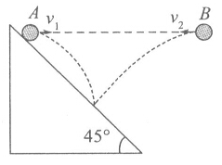
18．如图，小球A位于斜面上，小球B与小球A位于同一高度，现将小球A、B分别以v₁和v₂的速度水平抛出，都落在了倾角为45°的斜面上的同一点，且小球B恰好垂直打到斜面上，则v₁:v₂为
A．3：2
B．2：1
C．1：1
D．1：2
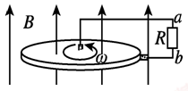
19．图为法拉第圆盘发电机的示意图，半径为r的导体圆盘绕竖直轴以角速度ω逆时针(从上向下看)旋转，匀强磁场B竖直向上，两电刷分别与圆盘中心轴和边缘接触，电刷间接有阻值为R的定值电阻，忽略圆盘电阻与接触电阻，则
A．流过定值电阻的电流方向为a到b
B．b、a间的电势差为Bωr²
C．若ω增大到原来的2倍，则流过定值电阻的电流增大到原来的2倍
D．若ω增大到原来的2倍，则流过定值电阻的电流增大到原来的4倍
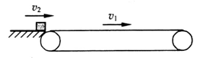
20．如图，绷紧的水平传送带始终以恒定速度v₁运行，初速度大小为v₂（v₂> v₁）的小物块从与传送带等高的光滑水平地面上滑上传送带，从小物块滑上传送带开始计时，物块在传送带上运动的v-t图象可能的是
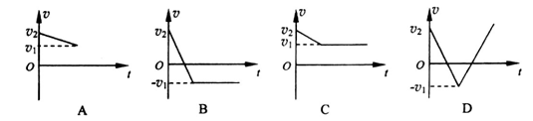
21．假设地球可视为质量均匀分布的球体．已知地球表面两极处的重力加速度大小为g₀、地球的半径为R，地球自转的周期为T，引力常量为G.则可知
A．地球的质量为 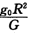
B．地球表面赤道处的重力加速度大小为 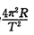
C．近地卫星在轨道运行的加速度大小为
D．地球同步卫星在轨道运行的加速度大小为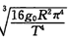

22.（6分）下面几个实验都用到了电磁打点计时器或电火花计时器
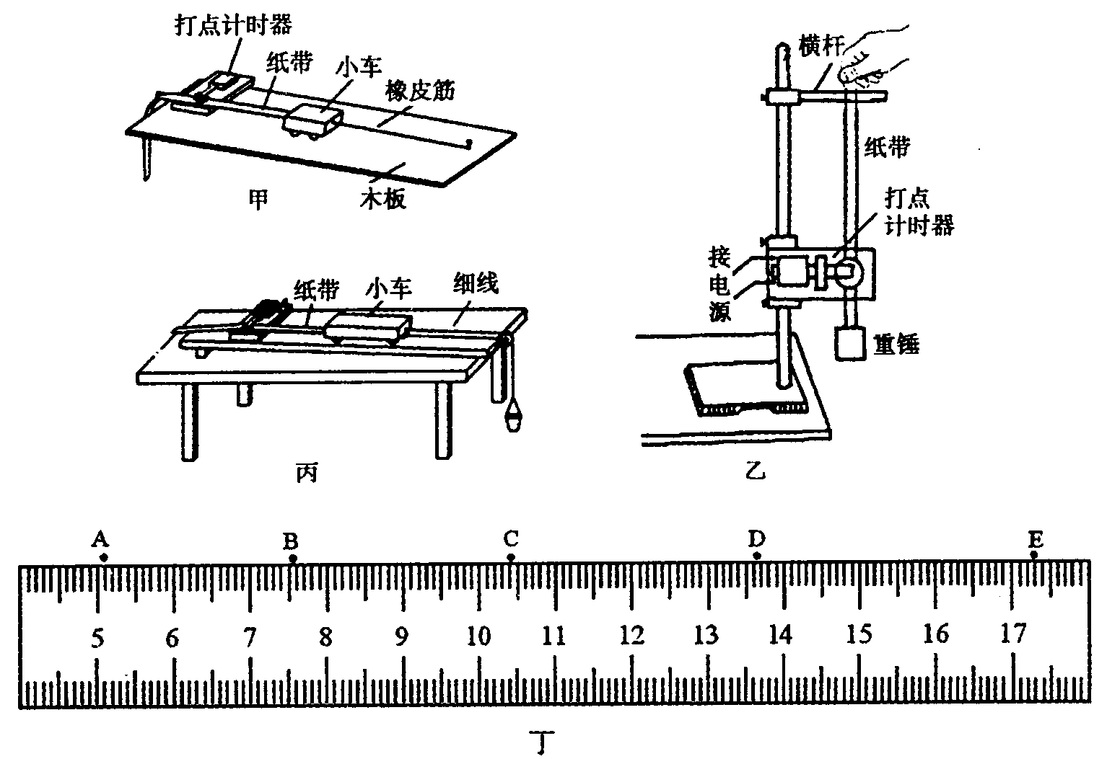
①运用装置甲完成“探究功与速度变化的关系”实验
②运用装置乙完成“验证机械能守恒定律”实验
③运用装置丙可以完成“探究小车速度随时间变化的规律”实验
④运用装置丙可以完成“探究加速度与力、质量的关系”实验
（1）运用装置丙完成“探究小车速度随时间变化的规律”实验是否需要平衡摩擦阻力?
______________（填“是”或“否”）
（2）如图丁为某同学在一次实验中打出的一条纸带的部分，若所用电源的频率为50Hz，图中刻度尺的最小分度为1mm，请问该条纸带是以上四个实验哪一个实验时得到的?
______________（填实验的代码）
（3）由如图丁的测量，打C点时纸带对应的速度为__________m/s（保留三位有效数字）。
23．（8分）如图甲为某同学测量金属丝电阻率ρ的实验电路图，为保护电阻，实验的主要步骤如下，请完成相关内容
①用螺旋测微器测金属丝的直径d，如图乙所示，可读出d = ▲ mm
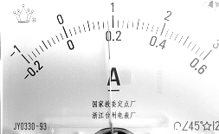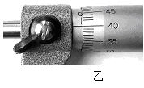
甲
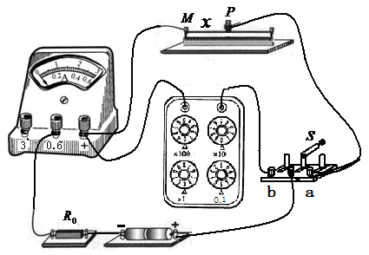
丙
② 将P移到金属丝某一位置，闭合单刀双掷开关接位置a ，电流表示数如图丙，记下电流表读数为 ▲ A ，保持P位置不变，将单刀双掷开关接位置b,调节电阻箱阻值，使电流表读数为 ▲ A，读出电阻箱读数，金属丝的电阻,等于此时电阻箱阻值，并测出此时金属丝接入电路MP部分长度值.
③ 将P移到金属丝另一位置 ，用同样方法测出金属丝接入电路电阻值和接入电路的金属丝的长度值，重复步骤②多次，得出多组R和x的值，并画出 R—x 的关系图线如图丁所示，
④ 根据 R—x的关系图线，求得斜率 k为 ▲ （保留3位有效数字）
⑤ 写出金属丝电阻率表达式 ▲ （用 d、 k 表示）.
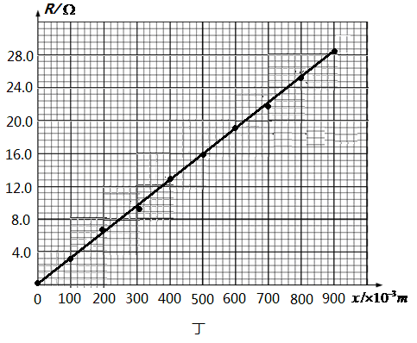
24．（15分）水平面上有电阻不计的U形导轨NMPQ，它们之间的宽度为L，M和P之间接入电动势为E的电源，内阻不计。现垂直于导轨搁一根质量为m，电阻为R的金属棒ab，并加一个范围较大的匀强磁场，磁感应强度大小为B，方向与水平面夹角为θ且指向右斜上方，如图所示。问：
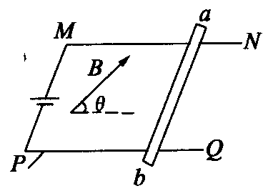
（1）导体棒静止时ab中电流及导体棒ab所受安培力大小？
（2）当ab棒静止时，受到的支持力和摩擦力各为多少？
（3）若B的大小和方向均能改变，则要使ab棒所受支持力为零，B的大小至少为多少？此时B的方向如何？

25．（18分）如图所示，某货场需将质量为m的货物（可视为质点）从高处运送至地面，现利用固定于地面的倾斜轨道传送货物，使货物由轨道顶端无初速滑下，轨道与水平面成θ=37°角。地面上紧靠轨道依次排放两块完全相同木板A、B，长度均为l=2m，厚度不计，质量均为m，木板上表面与轨道末端平滑连接。货物与倾斜轨道间动摩擦因数为μ₀=0.125，货物与木板间动摩擦因数为μ₁，木板与地面间动摩擦因数μ₂=0.2。回答下列问题：（最大静摩擦力与滑动摩擦力大小相等，sin37°=0.6，cos37°=0.8，g=10m/s²）
（1）若货物从离地面高h₀=1.5m处由静止滑下，求货物到达轨道末端时的速度v₀；
（2）若货物滑上木板A时，木板不动，而滑上木板B时，木板B开始滑动，求μ₁应满足的条件；
（3）若μ₁=0.5，为使货物恰能到达B的最右端，货物由静止下滑的高度h应为多少？

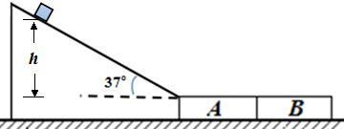

26．(14分)2Na₂CO₃•3H₂O₂是一种新型的氧系漂白剂。某实验兴趣小组进行了如下实验。
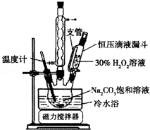
Ⅰ．实验制备
实验原理：2Na₂CO₃+3H₂O₂=2Na₂CO₃•3H₂O₂
实验步骤：取3.5g Na₂CO₃溶于10mL H₂O，加入0.1g稳定剂，用磁力搅拌器搅拌完全溶解后，将6.0mL 30%H₂O₂在15min内缓慢加入到三颈烧瓶中，实验装置如图。反应1小时后，加入1g氯化钠后，静置结晶，然后抽滤，干燥一周后，称重。

（1）装置中球形冷凝管的作用是 ，使用冷水浴的作用是 。
（2）加入适量NaCl固体的原因是 。
（3）2Na₂CO₃•3H₂O₂极易分解，其分解反应方程式可表示为 。
Ⅱ．活性氧含量测定
准确称取试样0.2000g，置于250 mL锥形瓶中，加100 mL浓度为6%的硫酸溶液，用0.0200 mol/L KMnO₄标准溶液滴定，记录KMnO₄标准溶液消耗的体积为32.70 mL。
活性氧含量计算公式：Q％＝（40cV／m）×100％
[c：KMnO₄标准溶液浓度（mol／L）；V：消耗的KMnO₄标准溶液体积（L）；m：试样质量（g）]
（4）滴定终点的判断依据为 ，活性氧含量为 。
Ⅲ．产品纯度的测定
（5）为了测定产品中2Na₂CO₃•3H₂O₂的质量分数，设计了几种方案，涉及不同的反应原理。
方案一：将试样与MnO₂混合均匀，向混合物中滴加水，测生成气体的体积，进而进行计算。
方案二： 。
27．(15分) 废弃物的综合利用既有利于节约资源，又有利于保护环境。工业上利用铅浮渣(主要成分是
PbO、Pb还古有少量的Ag、CaO)可制备硫酸铅。制备流程图如下：
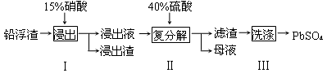
下表是25℃ 时某些盐的浓度积常数：
化学式 | CaSO₄ | Ag₂SO₄ | PbSO₄
K_{sp} | 4.9×10⁻⁵ | 1.2×10⁻⁵ | 1.6×10⁻⁸
(1)实验室用75%的硝酸来配制15%的硝酸溶液，不需用到的玻璃仪器有____ （填标号）。
A．烧杯 B．量筒 C．容量瓶 D．锥形瓶 E．玻璃棒
(2) 步骤I有NO产生，浸出液中含量最多的金属阳离子为 Pb^{2＋}，写出Pb参加反应的化学方程式
，为防止Ag被溶解进入溶液，步骤I操作时应注意____ 。
(3)母液可循环利用于步骤I，其溶质主要是 （填一种物质化学式），若母液中残留的 SO₄^{2－}过多，循环利用时可能出现的问题是 。
(4)粗PbSO₄ 产品含有的杂质是____________，需用 溶液多次洗涤，以得到纯净的PbSO₄。
(5)铅蓄电池放电时正极的电极反应式为 。如果用铅蓄电池做电源电解饱和食盐水制取Cl₂ ，已知某铅蓄电池中硫酸溶液的体积为0.80 L，电解前硫酸涪液浓度为4.50 mol·L⁻¹，当制得4.48 LCl₂时（在标准状况下），求理论上电解后电池中硫酸溶液的浓度为（假设电解前后硫酸溶液的体积不变）_________ mol·L⁻¹。

28．(14分)研究和深度开发CO、CO₂的应用对构建生态文明社会具有重要的意义。
(1) CO可用于炼铁，已知：Fe₂O₃(s) + 3C(s)＝2Fe(s) + 3CO(g) ΔH ₁＝+489.0 kJ·mol^{－1}，
C(s) +CO₂(g)＝2CO(g) ΔH ₂ ＝+172.5 kJ·mol^{－1}
则CO还原Fe₂O₃(s)的热化学方程式为_________ 。
(2)分离高炉煤气得到的CO与空气可设计成燃料电池（以KOH溶液为电解液）。写出该电池的负极反应式：_________ 。
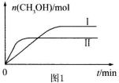
(3)CO₂和H₂充入一定体积的密闭容器中，在两种温度下发生反应：CO₂(g) +3H₂(g)CH₃OH(g) +H₂O(g)测得CH₃OH的物质的量随时间的变化见图1。
①曲线I、Ⅱ对应的平衡常数大小关系为K_{Ⅰ} K_{Ⅱ}（填“>”或“=”或“<”）。
②一定温度下，在容积相同且固定的两个密闭容器中，按如下方式加入
反应物，一段时间后达到平衡。
容器 | 甲 | 乙
反应物投入量 | 1 mol CO₂、3 mol H₂ | a mol CO₂、b mol H₂  c mol CH₃OH(g)、c mol H₂O(g)
若甲中平衡后气体的压强为开始的0.8倍，要使平衡后乙与甲中相同组分的体积分数相等，且起始时维持化学反应向逆反应方向进行，则c的取值范围为 。
(4)利用光能和光催化剂，可将CO₂和H₂O(g)转化为CH₄和O₂。紫外光照射时，在不同催化剂（Ⅰ、Ⅱ、Ⅲ）作用下，CH₄产量随光照时间的变化见图2。在0～15小时内，CH₄的平均生成速率Ⅰ、Ⅱ和Ⅲ从大到小的顺序为 （填序号）。
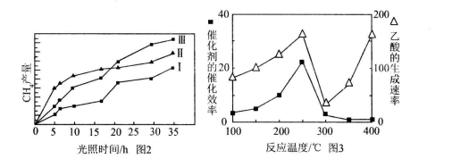
(5)以TiO₂／Cu₂Al₂O₄为催化剂，可以将CO₂和CH₄直接转化成乙酸。在不同温度下催化剂的催化效率与乙酸的生成速率的关系见图3。
①乙酸的生成速率主要取决于温度影响的范围是_________________________。
②Cu₂Al₂O₄可溶于稀硝酸，写出有关的离子方程式：________________________________ 。

29. （11分，除说明外，每空1分）研究发现，植物的Rubisco酶具有“两面性”，CO₂浓度较高时，该酶催化C₅与CO₂反应，完成光合作用；O₂浓度较高时，该酶催化C₅与O₂反应，产物经一系列变化后到线粒体中会产生CO₂，这种植物在光下吸收O₂产生CO₂的现象称为光呼吸。请回答：
（1）Rubisco酶的存在场所为 。
（2）在较高CO₂浓度环境中，Rubisco酶所催化反应的产物是 ，该产物完成光合作用还需要 (物质)。
（3）夏季中午，水稻会出现“光合午休”，此时光合作用速率明显减弱，而CO₂释放速率明显增强，其原因是 。
（4）研究表明，光呼吸会消耗光合作用新形成有机物的1／4，因此提高农作物产量需降低光呼吸。某同学提出了如下减弱光呼吸，提高农作物产量的措施：①降低温度，②适当提高CO₂浓度，不能达到目的的措施是 (填序号)，理由是 。
（5）与光呼吸相区别，研究人员常把细胞呼吸称为“暗呼吸”，从反应条件上看，光呼吸一定需要光，暗呼吸 ；从反应场所上看，光呼吸发生在 中，暗呼吸发生在
中。
30．(9分)下图是人在受到寒冷刺激时，机体发生的某些调节和代谢过程示意图（图中甲、乙、丙表示三种具有内分泌功能的器官，a、b、c、d、e表示具有特定功能的化学物质）。请回答：

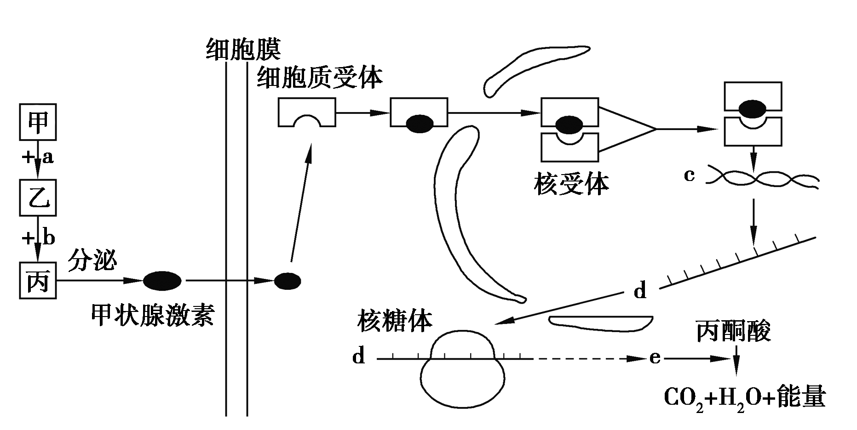

（1）图1中结构乙表示的器官是______________，物质a表示_______________________，图中细胞质受体和核受体的化学本质是___________________________。
（2）图1中c控制d形成的过程一定消耗的有机物是_______________________________，d控制e形成的过程称为___________________。
（3）寒冷时甲通过分泌a促进乙释放b，进一步促进丙分泌甲状腺激素，甲状腺激素含量增多对__________（填图中标号）的分泌活动起抑制作用，这种调节机制属于_____________调节。
（4）受寒冷刺激时，皮肤冷觉感受器对钠离子的通透性增强，膜电位将变为__________。在体温调节中枢的突触中，信号转换的一般方式是____________________________。

31. （10分）下图为科学家在某一生态系统中开展了轻度、中度、重度入侵区的群落植物多样性调查（结果如图1）。同时对轻度入侵区的能量流动进行了研究（结果如图 2）。
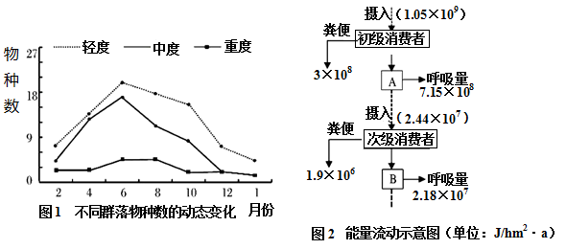

（1）群落中物种数目的多少称为 ，其随入侵程度的增加而_________。重度入侵区植物物种数变化较小的原因是 。弃耕地群落的形成是 演替的结果，调查说明外来物种的入侵能改变群落演替的 。
（2）入侵物种与本地植物之间构成 关系。该入侵物种能分泌化学物质抑制其它植物生长发育，同时能引起昆虫和动物拒食，说明信息传递能够 。
（3）研究发现，经济植物黑麦草能抑制该入侵物种的生长。为了解其抑制机制，进行如下实验：
①用完全营养液培养黑麦草幼苗；
②取一定量培养过黑麦草的营养液加入用于培养该入侵物种幼苗的完全营养液中作为实验组，对照组加入等量的该入侵物种幼苗的完全营养液。
③在相同且适宜条件下培养一段时间，观察并比较两组入侵物种幼苗的长势。
该实验的目的是探究 。
（4）图2中A表示的能量是 。 初级消费者到次级消费者的能量传递效率是 。
32．（9分）果蝇是遗传学中常用的实验材料，请回答下列相关问题：
（1）摩尔根在一群红眼果蝇中偶然发现一只白眼雄果蝇，用这只雄果蝇和红眼雌果蝇交配，F₁表现全为红眼。上述果蝇的白眼性状是由 _________ 产生的。F₁代果蝇随机交配，那么F₂的一只雄果蝇体细胞中的 ___ 条染色体来自亲本的雄果蝇。
（2）用灰身长翅（BBVV）与黑身残翅（bbvv）的果蝇杂交，将F₁中雌果蝇与黑身残翅雄果蝇进行测交，子代出现四种表现型，比例不为1∶1∶1∶1，说明F₁中雌果蝇产生了_____________种配子。实验结果不符合自由组合定律，原因是这两对等位基因不满足该定律“_______________________”这一基本条件。
（3）对于果蝇来说，正常情况下XX表现为雌性，而XY表现为雄性。染色体异常形成的性染色体组成为XO（仅有一条性染色体）的果蝇发育为可育的雄性，而性染色体为XXY的果蝇则发育为可育的雌性。科学家还发现有时会出现两条性染色体融合形成并联（XX、XY）复合染色体。
①用普通野生型雌性灰果蝇（X⁺X⁺）和隐性突变体雄性黄果蝇（XªY）杂交，后代均为________果蝇。
②用一只隐性突变体雌性黄果蝇（XªXª）与普通野生型雄性灰果蝇（X⁺Y）杂交，子代中有的个体胚胎时期死亡，生活的个体雌性均为黄果蝇，雄性均为灰果蝇，显微镜检测发现有的死亡胚胎中出现并联复合染色体。请回答：亲本______（雄、雌）性产生了复合染色体；子代中死亡率为_______。子代存活雌、雄个体的基因型分别是_________________________。
35．【 物理——选修3-5 】
（1）下列说法正确的是 。（填正确答案标号。选对1个得2分，选对2个得4分，选对3个得5分。每选错1个扣3分，最低得分为0分）
A．β衰变现象说明电子是原子核的组成部分
B．${}_{\text{92}}^{\text{235}}{}U$在中子轰击下生成${}_{\text{56}}^{\text{144}}{}\text{Ba}$和${}_{\text{36}}^{\text{89}}{}\text{Kr}$的过程中，原子核中的平均核子质量变小
C．太阳辐射能量主要来自太阳内部的聚变反应
D．卢瑟福依据α粒子散射实验提出了原子核式结构模型
E．按照玻尔理论，氢原子核外电子从半径较小的轨道跃迁到半径较大的轨道时，电子的动能减小，原子总能量减小
（2）（10分）如图所示，光滑水平面上依次放置两个质量均为m的小物块A和C以及光滑曲面劈B，B的质量为M=3m，劈B的曲面下端与水平面相切，且劈B足够高。现让小物块C以水平速度v₀向右运动，与A发生弹性碰撞，碰撞后小物块A又滑上劈B。求物块A在B上能够达到的最大高度。
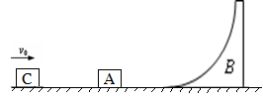

36．【 化学——选修2：化学与技术 】(15 分) 研究化肥的合成、废水的处理等有现实的重要意义。
（1）硝酸铵的生产方法是采用硝酸与氨气化合，工业合成氨是一个放热反应，因此低温有利于提高原料的转化率，但实际生产中却采用400～500℃的高温，其原因是 ；工业生产中，以氨气为原料合成硝酸，写出工业生产硝酸的最后一步的化学方程式________________。
（2）甲、乙、丙三个化肥厂生产尿素所用的原料不同，但生产流程相同：
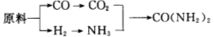
已知：CO+H₂O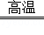CO₂+H₂
①甲厂以焦炭和水为原料； ②乙厂以天然气和水为原料；
③丙厂以石脑油（主要成分为C₅H₁₂）和水为原料。
按工业有关规定，利用原料所制得的原料气H₂和CO₂的物质的量之比，若最接近合成尿素的原料气NH₃（换算成H₂的物质的量）和CO₂的物质的量之比，则对原料的利用率最高。据此判断甲、乙、丙三个工厂哪个工厂对原料的利用率最高?_____________________。
（3）将工厂废气中产生的SO₂通过下列流程如图1，可以转化为有应用价值的硫酸钙等。
①写出反应Ⅰ的化学方程式： 。
②生产中，向反应Ⅱ的溶液中加入强还原性的对苯二酚等物质，目的是_____________ 。
③检验经过反应Ⅲ得到的氨态氮肥中SO₄^{2﹣}所用试剂是_______________________。
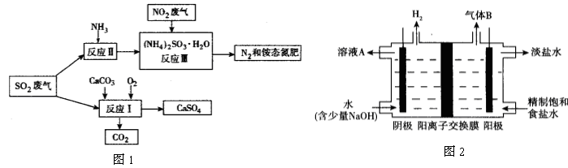
（4）工业上利用氯碱工业产品治理含二氧化硫的废气。图2是氯碱工业中电解饱和食盐水的原理示意图。
①用溶液A吸收含二氧化硫的废气，其反应的离子方程式是____________________ 。
②用含气体B的阳极区溶液吸收含二氧化硫的废气，其反应的离子方程式是_________________ 。
37．【 化学——选修3：物质结构与性质 】(15 分)
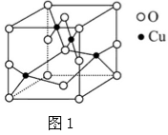
太阳能的开发利用在新能源研究中占据重要地位，单晶硅太阳能电池片在加工时，一般掺杂微量的铜、锎、硼、镓、硒等．回答下列问題：
（1）二价铜离子的电子排布式为 。已知高温下Cu₂O比CuO更稳定，试从铜原子核外电子结构变化角度解释 。
（2）如图1是铜的某种氧化物的晶胞结构示意图，可确定该晶胞中阴离子的个数为 。
（3）往硫酸铜溶液中加入过量氨水，可生成［Cu(NH₃)₄］²⁺配离子。已知NF₃与NH₃的空间构型都是三角锥形，但NF₃不易与Cu²⁺形成配离子，其原因是： 。
（4）铜与类卤素(SCN)₂反应生成Cu(SCN)₂，1mol(SCN)₂中含有π键的数目为_____，类卤素(SCN)₂对应的酸有两种，理论上硫氰酸(H﹣S﹣C≡N )的沸点低于异硫氰酸(H﹣N=C=S)的沸点．其原因是
。
（5）硼元素具有缺电子性，其化合物可与具有孤电子对的分子或离子形成配合物，如BF₃能与NH₃反应生成BF₃·NH₃在BF₃·NH₃中B原子的杂化方式为 ，B与N之间形成配位键，氮原子提供 。
（6）六方氮化硼晶体结构与石墨晶体相似，层间相互作用为 。
六方氮化硼在高温高压下，可以转化为立方氮化硼，其结构和硬度都与金刚石相似，晶胞边长为361.5pm，立方氮化硼的密度是 g/cm³。(只要求列算式)。

38．【化学一选修 5 ：有机化学基础】(15分) M分子的球棍模型如图所示，以A为原料合成B和M的路线如下：
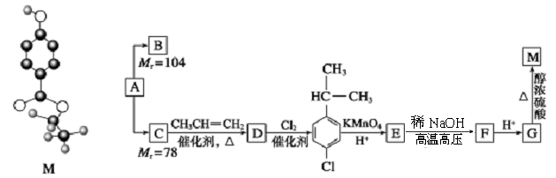
已知：①A的相对分子质量为26；②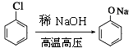
(1)A的名称为 ，M的分子式为__________________。
(2)B能使溴的四氯化碳溶液褪色，则B的结构简式为____________________，B与等物质的量Br₂作用时可能有________种产物。
(3) C→D的反应类型为________________，
写出E→F的化学方程式__________________________________ 。
(4)G中的含氧官能团的名称是__________________，写出由G反应生成高分子的化学反应方程式：____________________________________ 。
(5)M的同分异构体有多种，则符合以下条件的同分异构体共有 种，写出其中一种的的结构简式 。
①能发生银镜反应
②含有苯环且苯环上一氯取代物有两种
③遇FeCl₃溶液不显紫色
④1 mol该有机物与足量的钠反应生成1 mol氢气(一个碳原子上同时连接两个—OH的结构不稳定)

39．【生物——选修1：生物技术实践】（15分，除注明外每空2分）。
葡萄是“四大水果”之一，不但营养丰富、用途广泛，还有美容养颜，抗衰老的功效。某兴趣小组对葡萄进行了以下实验，请根据所学知识回答下列问题。
（1）葡萄皮中的红色素是常用的食用色素之一。提取红色素采用的方法是____________。
（2）为了纯化获得葡萄皮上的酵母菌，在微生物的实验室培养过程中，常用的接种方法是 平板划线法和 ，关键是_______________________________，因此需对培养基进行__________________________处理。
（3）在添加菌种和溶液时，容器中需留出大约1／3的空间，其目的是 ，在发酵后期接种醋酸杆菌后改变_______________条件，会产生果醋。
（4）葡萄籽中含有的胶原蛋白具有抗氧化、延缓衰老的功效。要分离这种胶原蛋白常用__________技术，影响该技术效果的因素主要有蛋白质分子的______________________________和形状等。
40．【生物—选修3：现代生物科技专题】（15分，除注明外每空2分）。
下图表示应用现代生物技术制备H7N9病毒单克隆抗体的流程。回答下列问题：
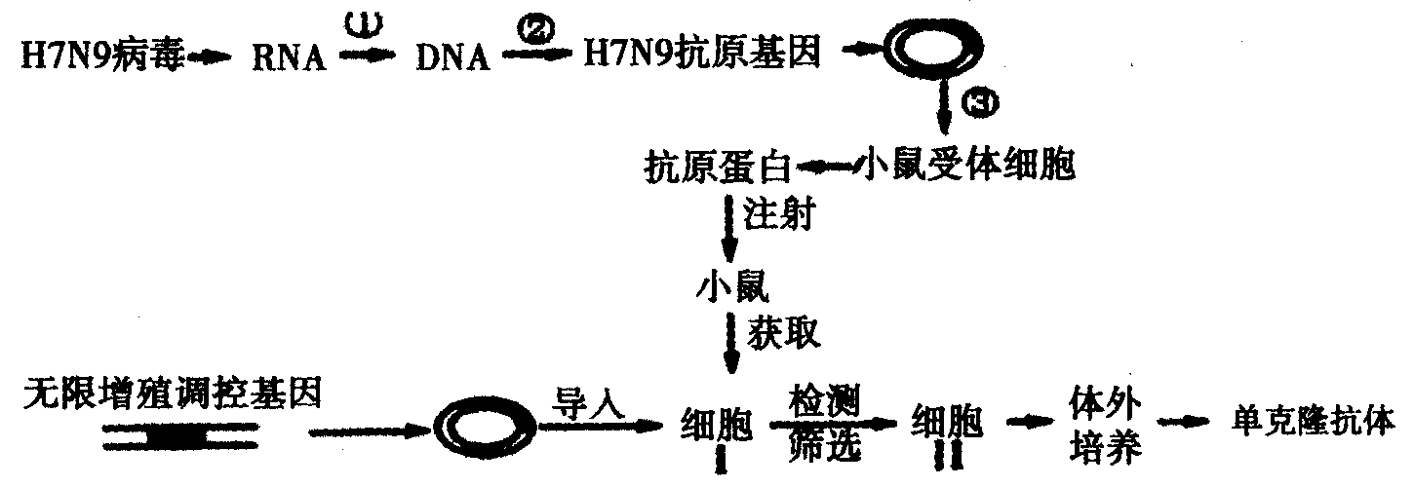
（1）①过程表示___________；②过程用到的工具酶的作用部位是下图中的______（填字母）。
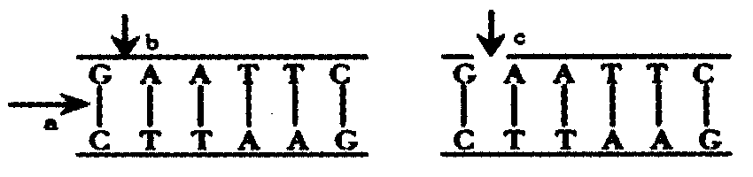

（2）构建基因表达载体时，目的基因的首端必须含有________，它将被 识别结合，以利于目的基因的表达。
（3）从分子水平上鉴定目的基因是否转录可采用_____________技术；对于转基因成功的细胞I，还要培养后利用______________________技术进行抗体检测，经多次筛选从而得到符合要求细胞Ⅱ。
（4）传统农业中，植物秸秆往往是通过焚烧以便使其中的__________（1分）还田，该做法的最大缺点是环境污染；而现代农业中，植物秸秆除作为禽畜的饲料外，还可以经过微生物产生的纤维素酶水解，最终生成葡萄糖，进而转化成乙醇作为燃料。在充分利用能量、减少环境污染的同时，通过饲养家禽、家畜，提高农民经济收入，使保护环境和发展经济相互协调，主要体现了生态工程的________________原理（限填一个）。
2015－2016学年度高三两校第3次联考理科综合试题物理参考答案
题号 | 14 | 15 | 16 | 17 | 18 | 19 | 20 | 21
答案 | B | B | C | B | D | BC | AC | AD

22．（1）否 （2）② （3）1.53（1.50～1.56）
23．①0.400；②0.18；0.18； ④ 31.8（31.0—32.4）；⑤
（22、23题评分：除23题②每空1分外，其余每空2分，共14分）
24.（共15分）
（1）由欧姆定得：（1分）
电流的方向与磁场的方向垂直，所以：（1分）
（2）根据左手定则可知，棒ab所受的安培力方向垂直于棒斜向左上方，其受力截面图为：
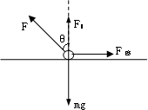
F_{摩}＝Fsinθ ① （2分）
F_{N}+Fcosθ＝mg ② （2分）
③ （2分）
解①②③式得：；（1分）
．（1分）
（3）要使ab棒受的支持力为零，其静摩擦力必然为零，根据（1）问中受力图可知：满足上述条件的最小安培力应与ab棒的重力大小相等、方向相反，所以有：
F=BIL=mg，即：．（2分）
解得最小磁感应强度： （2分），
由左手定则判断出这种情况B的方向应水平向右．（1分）

25.（共18分）
（1）货物在倾斜轨道上的受力如图，由牛顿第二定律：
mgsinθ- μmgcosθ=ma₀ （1分）
代入数据解得a₀=5m/s²
由运动学公式： （1分）
代入数据解得：v₀=5m/s （1分）
（2）若滑上木板A时，木板不动，由受力分析得 （1分）
若滑上木板B时，木板B开始滑动，由受力分析得 （1分）
联立④⑤式代入数据得: （2分）
（3）由（2）知货物滑上A时，木板不动，而滑上木板B时，木板B开始滑动.
货物下滑高度记为h2，到达斜道末端时速度记为v2， （1分）
货物滑上A时做匀减速运动，加速度大小a₁=gμ₁=5m/s² （1分）
货物离开A时速度记为v₃， （1分）
货物滑上B时，自身加速度大小a₂=gμ₁=5m/s²，（1分）
B的加速度大小a₃=gμ₁-2gμ₂=1m/s²（1分）
由题意，货物到达B最右端时两者恰好具有共同速度，记为v₄
货物做匀减速运动：， （1分）
（1分）
B做匀加速运动：，（1分）
（1分）
位移关系满足： （1分）
代入数据解得：h₂=2.64m （1分）
35.（1）BCD（填正确答案标号。选对1个得2分，选对2个得4分，选对3个得5分。每选错1个扣3分，最低得分为0分）
（2）小物块C与A发生弹性碰撞，由动量守恒和机械能守恒得：
① （2分）
② （2分）
联立①②式解得：， ③
设小物块A在劈B上达到的最大高度为h，此时小物块A和B的共同速度大小为v，对小物块A与B组成的系统，由机械能守恒和水平方向动量守恒得：
④ （2分）
⑤ （2分）
联立③④⑤式解得: ⑥ （2分）
2015-2016学年度第二学期高三正月联考考理综化学试卷
参考答案与评分标准
题号 | 7 | 8 | 9 | 10 | 11 | 12 | 13
答案 | A | B | C | D | A | D | D
26．(14分，每空2分)
（1）冷凝回流 防止温度过高，H₂O₂分解
（2）降低产品的溶解度（盐析作用）或便于析出晶体
（3）2（2Na₂CO₃•3H₂O₂）═ 4Na₂CO₃+6H₂O+3O₂↑
（4）溶液由无色变为紫红色且半分钟内不褪色 13.08%
（5）将试样与足量的氯化钡（或氯化钙等）溶液反应后，过滤，洗涤，干燥所得沉淀，称量沉淀的质量（或将试样与足量稀硫酸反应后，经除杂干燥后，测二氧化碳的体积，进行计算）
27．(15分)
（1）C D（2分）
（2）3Pb＋8HNO₃＝3Pb(NO₃)₂＋2NO↑＋4H₂O （2分） 控制硝酸的用量并使Pb稍有剩余（2分）
（3）HNO₃（1分）浸出时部分Pb²⁺生成PbSO₄随浸出渣排出，降低PbSO₄的产率（2分）
（4）CaSO₄ （1分） Pb(NO₃)₂ （1分）
（5）PbO₂＋2e－＋4H⁺＋SO₄^{2－}＝PbSO₄＋2H₂O （2分） 4 （2分）
28．(14分，每空2分)
（1）Fe₂O₃(s)+ 3CO(g)＝2Fe(s)+ 3CO₂(g) △H ＝－28.5 kJ·mol^{－1}
（2）CO + 4OH－― 2e－＝ CO₃^{2－}+ 2H₂O
（3）①＞ ②0.4＜c≤1
（4）II＞III＞I
（5）①300℃～400℃
②3Cu₂Al₂O₄+32H＋+2NO₃－＝ 6Cu^{2＋}+ 6Al^{3＋}+2NO↑+16 H₂O
36．【化学——选修2：化学与技术】(15分)
（1）催化剂的催化活性较强，反应速率快（2分） 3NO₂+H₂O=2HNO₃+NO（2分）
（2）丙（2分）
（3）①2CaCO₃+O₂+2SO₂=2CaSO₄+2CO₂（2分）
②防止亚硫酸铵被氧化（1分）
③盐酸和氯化钡（HCl和BaCl₂）（2分）
（4）SO₂+2OH﹣=SO₃^{2﹣}+H₂O（或SO₂+OH﹣=HSO₃﹣）（2分）
SO₂+Cl₂+H₂O=4H⁺+SO₄^{2﹣}+2Cl﹣（2分）

37．【 化学——选修3：物质结构与性质 】(15 分)
(1) 1s²2s²2p⁶3s²3p⁶3d⁹(1分)；
亚铜离子价电子排布式为3d¹⁰，亚铜离子核外电子处于稳定的全充满状态(2分)；
(2) 4(1分)
(3) F的电负性比N大，N—F成键电子对偏向F，导致NF₃中氮原子核对其孤电子对的吸引能力增强，难以形成配位键，故NF₃不易与Cu²⁺形成配离子(合理答案均计分) (2分)
(4) 4N_{A}(2分)；异硫氰酸分子间可形成氢键，而硫氰酸不能(2分)；
(5) sp³(1分)；孤电子对(1分)；
(6) 分子间作用力(1分)；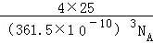(2分)；
38．【化学——选修5：有机化学基础】 (15分)
(1)乙炔 C₉H₁₀O₃ （各1分）
(2) 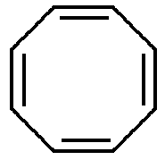 2 （各1分）
(3) 加成反应 （1分）
（2分）
(4)(酚)羟基、羧基（2分）
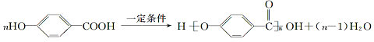（2分）
(5) 4（2分）
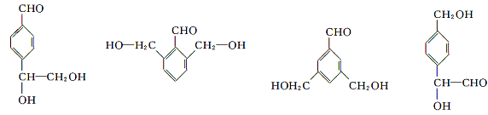
（以上任一种 2分）

潮州金山中学揭阳第一中学2015－2016学年度高三级第3次联考
生物科试卷参考答案
一、选择题
1－6 ADCDAD
二、非选择题
29. （除说明外每空1分，共11分）
（1）叶绿体基质
（2）C₃ ATP和[H]
（3）气孔关闭，CO₂供应不足，O₂浓度较高，光呼吸增强，产生的CO₂增多（2分）
（4）①温度降低，酶活性减弱，光呼吸减弱的同时光合作用也减弱，达不到增加作物产量的目的（2分）
（5）有光无光均可 叶绿体和线粒体 细胞质基质和线粒体
30．（每空1分，共9分）
（1）垂体 促甲状腺激素释放激素 蛋白质
（2）ATP和四种核糖核苷酸 翻译
（3）甲、乙 （负）反馈
（4）外负内正 电信号→化学信号→电信号
31.（每空 1 分，共10分）
（1）丰富度 减小
已形成以入侵物种为优势的稳定群落 (该群落中入侵物种占绝对优势)
次生 速度和方向
（2） 竞争 调节生物的种间关系，维持生态系统的稳定
（3）黑麦草根部是否分泌抑制该入侵物种生长的物质
（4） （初级消费者的）同化量 3%
32．（除说明外每空1分，共9分）
（1）基因突变 1-8
（2）4 非同源染色体上的非等位基因
（3）①灰 ②雌 50% XªXªY、X⁺O（2分）
三、选做题：共15分
39. （除说明外，每空2分，共15分）
（1）萃取法
（2） 稀释涂布平板法（1分） 防止杂菌污染（无菌技术或无菌技术）
高压蒸汽灭菌
（3）在有氧条件下，使酵母菌迅速繁殖，增加数量 温度和氧气
（4）电泳 蛋白质分子量、带电性质（或电荷数量）（答两个才得分）
40. （除说明外，每空2分，共15分）
（1）逆转录 b （2）启动子 RNA聚合酶
（3）分子杂交 抗原－抗体杂交
（4）无机盐（合理即可，1分） 整体性

